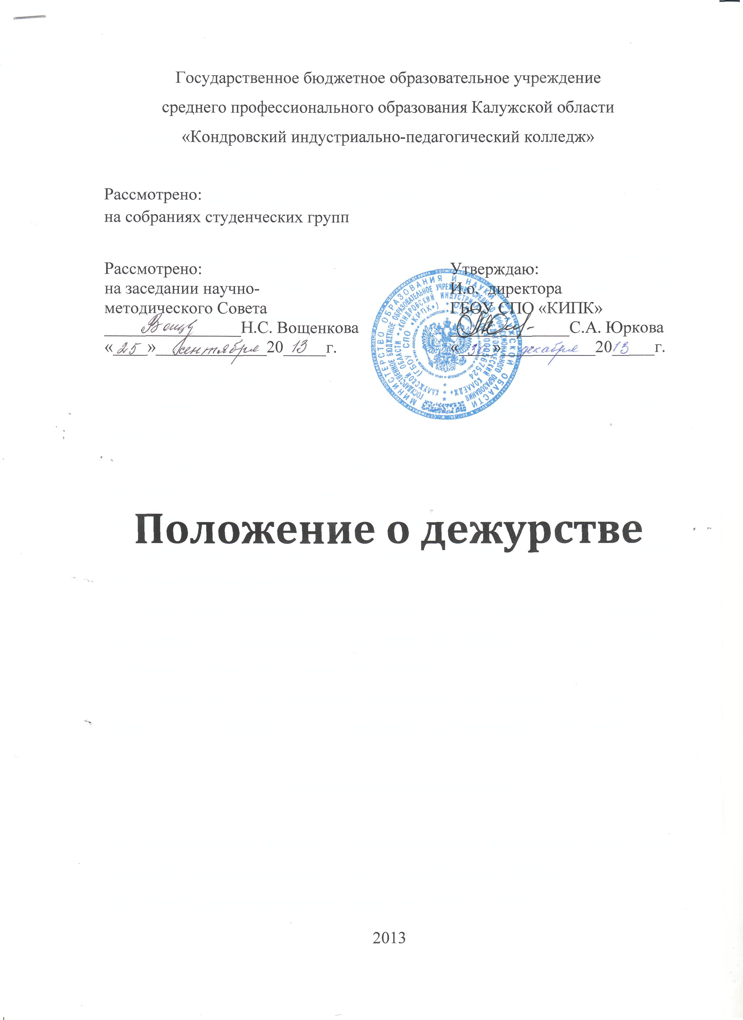
Государственное бюджетное образовательное учреждение
1. Общие положения

1.1. Данное Положение разработано на основе:
- Закона Российской Федерации «Об образовании» в редакции Федерального закона от 29 декабря 2012 г. №273-ФЗ
- Типового положения об образовательном учреждении среднего профессионального образования (среднем специальном учебном заведении), утвержденного постановлением Правительства Российской федерации.
- Устава колледжа.
- Локальных актов колледжа.
1.2. Дежурство в колледже осуществляется администрацией, кураторами, педагогами и студентами.
1.3. Ведущая роль в руководстве дежурством принадлежит заведующим отделениями, а также кураторам, непосредственно отвечающим за организацию коллективов студенческих групп.
1.4. Дежурство организуется по графикам, утвержденным директором колледжа на определенный период.
1.5. Все виды дежурства организуются в соответствии с требованиями безопасности и проведения работ на территории колледжа, в тесном контакте с административно-хозяйственной службой.
1.6. Контроль за организацией дежурства возлагается на заместителя директора по учебно-воспитательной работе и заведующих отделениями.

2. Административное дежурство

2.1. Обязанности дежурного администратора выполняют заместители директора колледжа в соответствии с утвержденным графиком.
2.2. Время административного дежурства с 8-30 до 16-00.
1
2.3. Дежурный администратор следит за общим соблюдением порядка и требований безопасности в колледже, контролирует организацию учебного процесса и дежурства групп в помещении колледжа, содействует разрешению возникающих во время дежурства проблемных ситуаций.

3. Дежурство в учебных аудиториях

3.1. Дежурство в учебных аудиториях колледжа организуется с целью соблюдения в них санитарно-гигиенических норм в учебное время, поддержания общего порядка и воспитания чувства организованности и ответственности у студентов.
3.2. Дежурство в аудитории осуществляют студенты группы, находящиеся в ней на учебных занятиях. После занятий – студенты, закрепленные за кабинетом.
Обязанности дежурных студентов:
- обеспечить чистоту и порядок в аудитории до начала занятий;
- подготовить необходимые материалы и приспособления для занятий;
- следить за наличием и исправностью оборудования в аудитории, в случае нарушений своевременно информировать ведущего преподавателя, представителей администрации;
- обеспечить соблюдение светового и воздушного режима;
- осуществлять поднятие стульев и уборку мусора в аудитории по окончании в ней занятий;
- проводить оценку санитарного состояния кабинетов по завершению занятий.
4. Дежурство по колледжу
4.1. Дежурство по колледжу организуется с целью соблюдения требований безопасности в здании, предотвращения нарушений Устава колледжа и обеспечения сохранности имущества.
2
4.2. Дежурство осуществляется в соответствии с режимом учебного процесса с 8-45 до 16-00.
4.3. Ответственными за организацию и осуществление дежурства группы по колледжу в течение недели являются заведующий отделением и куратор.
4.4. Обязанности заведующего отделением:
- составлять график дежурства групп в соответствии с графиком учебного процесса отделения;
- обеспечивать выполнение правил внутреннего распорядка преподавателями и студентами;
- требовать выполнения правил техники безопасности, производственной санитарии, гигиены труда, противопожарной охраны.
4.5.Обязанности куратора дежурной группы:
- обеспечить явку группы на передачу дежурства в понедельник в 08.45 в актовый зал;
- ежедневно осуществлять инструктаж дежурных студентов, контроль за выполнением обязанностей, оказывать помощь в разрешении проблемных ситуаций;
- осуществлять ежедневный контроль организации дежурства и выполнение дежурными студентами своих обязанностей по следующему графику:
08.45 – 09.55 - контроль внешнего вида студентов,
09.00 – 09.30 - работа с опоздавшими студентами (совместно с куратором при необходимости заведующими отделениями);
9.00 – 9.10 - инструктаж дежурных студентов;
12.15 – 13.00 - контроль питания студентов;
13.30 – 14.00 - проверка сводной ведомости посещаемости;
15.55 – 16.00 - подведение итогов дежурства группы за день.

3
- в течение недели дежурства совместно с органами самоуправления группы обеспечивать сохранность мебели, оборудования в коридорах колледжа, чистоту зеленых насаждений.
4.6. Дежурство по колледжу в течение учебного времени осуществляет освобожденный на 20 минут от занятий первой пары дежурный студент (с понедельника по пятницу).
4.7.Обязанности дежурных студентов:
- обеспечивать соблюдение Правил внутреннего распорядка и Устава колледжа всеми работниками, студентами, родителями и посетителями колледжа;
- своевременно оповещать куратора, заведующего отделением, дежурного администратора о замеченных нарушениях;
- выполнять распоряжения администрации и дежурных преподавателей;
- вести журнал дежурства учебных групп;
- поддерживать чистоту и порядок на этажах колледжа, в местах общественного питания;
- оформлять сводную заявку на питание студентов;
- оформлять сводную рапортичку посещаемости за день (по распоряжению заведующего отделением);
- встречать и консультировать посетителей, не допускать их свободного перемещения по колледжу;
- отмечать опоздавших, доводить данные факты до сведения студентов и преподавателей через средства наглядной информации;
- обеспечивать сохранность выставочного материала;
- осуществлять контроль за соблюдением светового режима в аудиториях и коридорах 1 и 2 этажей и экономным расходованием электроэнергии;

4

- осуществлять контроль за соблюдением режима верхней одежды;
- выпускать газету (молнию) по итогам дежурства.
4.8. Обязанности дежурного в гардеробе (1 человек):
- осуществлять быстрое и вежливое обслуживание студентов.
4.9. Обязанности дежурного преподавателя:
Дежурство осуществляется на переменах
- организовывать работу дежурного на этажах колледжа;
- осуществлять контроль за соблюдением светового и воздушного режима в аудиториях и коридорах колледжа;
- обеспечивать выполнение правил внутреннего распорядка преподавателями и студентами;
- требовать выполнения правил техники безопасности, производственной санитарии, гигиены труда, противопожарной охраны.

5

